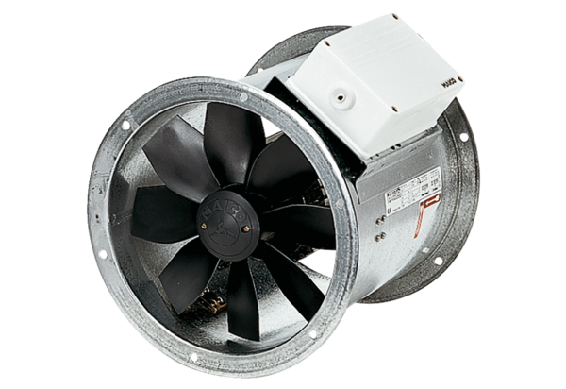Osiowy wentylator kanałowy EZR 30/2 BOpakowanie jednostkowe: 1 sztukaAsortyment: C
Numer artykułu: 0086.0005Producent: MAICO

